苏州大学实验报告
院、系 | 计算机学院 |  | 年级专业 |  | 计算机科学 |  | 姓名 | 方浩楠 | 学号 | 2127405048
课程名称 |  | Python程序设计 |  |  |  |  |  |  | 成绩
指导教师 |  | 赵雷 |  | 同组实验者 |  | 无 |  | 实验日期 | 2021.12.15

实 验 名 称 | 实验一 Python程序设计基础

- 实验目的
通过本次实验要达到如下目的：
- 掌握python开发环境的使用
- 掌握变量的使用方法
- 了解数据的输入和输出方法
- 了解并学会选择数据类型
- 掌握算术运算符的使用
- 掌握math模块中常用函数的使用
- 实验内容
教材第2章习题：1、6、11、13、15、16
- 实验步骤和结果
- 第一题程序如下
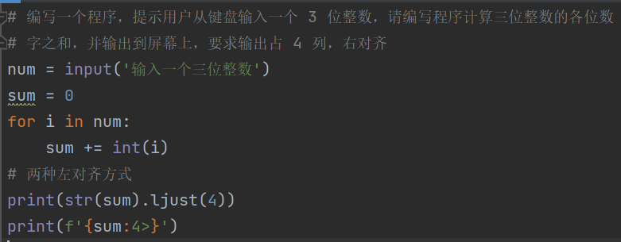
运行结果如下：可以切小图
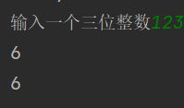

- 第6题程序如下
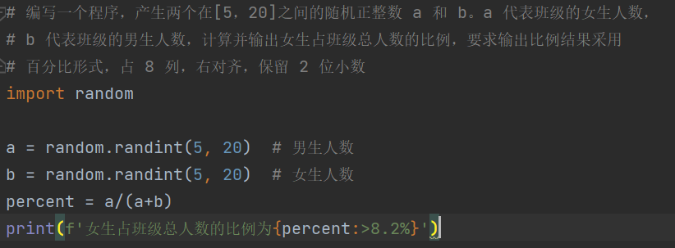

运行结果如下：
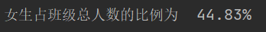
- 第11题程序如下
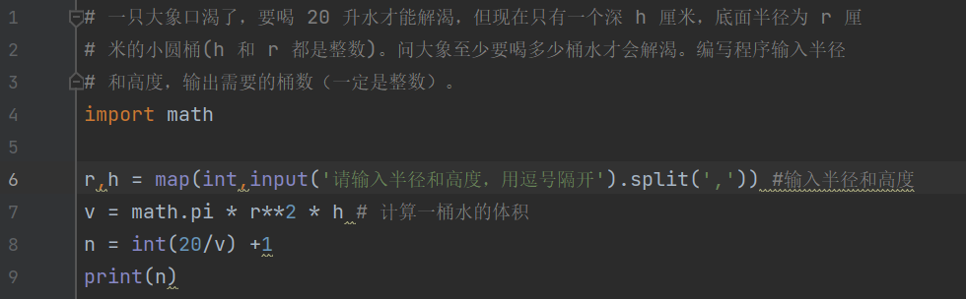
运行结果如下：
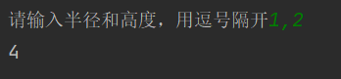
- 第13题程序如下：
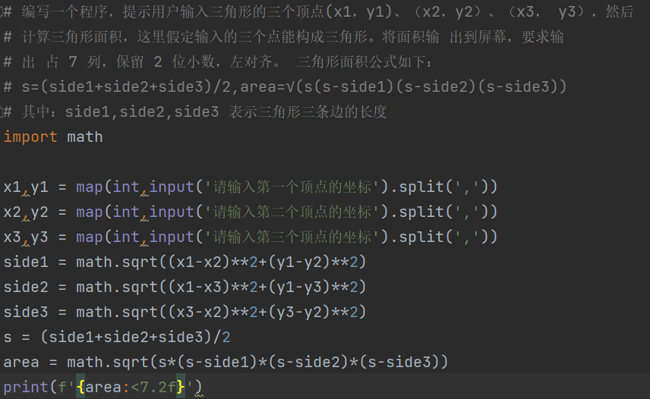
运行结果如下
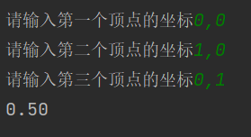
- 第15题代码如下：
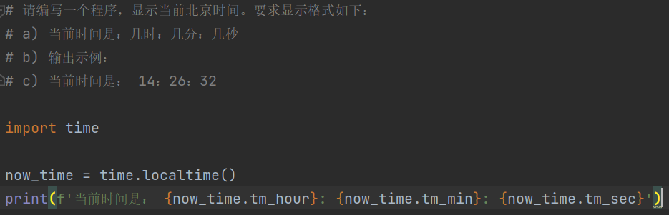
运行结果如下：
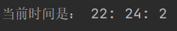
- 第16题代码如下：
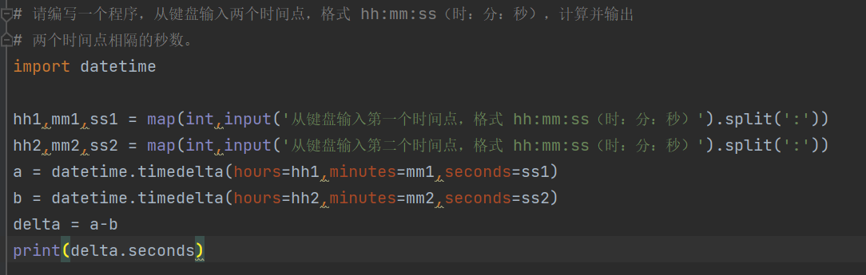
运行结果如下：
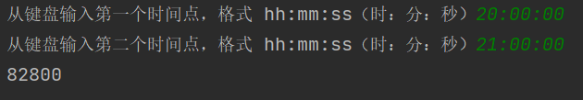

- 实验总结
通过本次实验，我学会了pycharm开发环境的使用，学会了python基础知识的运用，学会了math模块和datetime模块的部分应用，并且学会了利用python3.6版本及以后特有的f-string来控制字符串的输出以及字符串的输出格式。

